7 группа «Звёздочки» средняя 4-5 лет
Воспитатели: Полуяхтова И.В.
Задания для дистанционного обучения
Уважаемые родители! #СИДИМДОМА
Чтобы реализовать Рабочую программу воспитания и образования
для детей 5 года, предлагаем провести время интересно и с пользой для ребят.
Тема недели «Дикие животные»
Продолжаем знакомить детей с дикими животными (внешний вид, образ жизни, питание, название детёнышей)
Большая просьба почитать детям «Зимовье зверей» (Развитие интереса к сказкам, сказочным героям; создание эмоционального положительного настроения, развитие воображения.
Рисование. «Украсим полоску флажками»
Уважаемые родители!
1.Настройте ребёнка на занятие. Скоро наступит праздник « День защитника Отечества» На праздник 23 февраля всегда вешают красивые флажки. И я предлагаю нарисовать для папы флажки.
Рассматривание образцов
Какой формы флажки? Какого цвета? Флажки одинаковые или разные по размеру? А по цвету? Цвет флажков чередуется: красный, жёлтый, зелёный, голубой, синий. Такое чередование цветов называется ритм. Вы можете придумать свой ритм.
2.Практическая часть. Уважаемые родители! Объяснение, показ последовательности выполнения рисунка.
На альбомном листе нарисована полоска. Вот на этой полоске мы и будем развешивать флажки. Сначала мы нарисуем прямоугольник, затем его закрасим. Закрашивать мы будем его медленными, осторожными движениями у контура и быстрыми в середине. Нужно стараться не задевать края нашего флажка. Штриховать мы будем в одном направлении, аккуратно. Потом рисуем второй флажок другого цвета. Потом третий, какого он будет цвета? Правильно, как первый. А какой флажок висит между первым и вторым? Перед тем как приступить к работе, давай немного отдохнем.
Пальчиковая гимнастика
Мы сегодня рисовали.
Наши пальчики устали.
Наши пальчики встряхнем,
Снова рисовать начнем.
Самостоятельная творческая деятельность детей. На столе лежит альбомный лист и карандаши, возьмите карандаши разного цвета и начинайте рисовать флажки. Ребёнок рисует флажок и раскрашивает.
Желаю творческих успехов!
Развитие речи. Тема: Мини-викторина по сказкам К. Чуковского.
Чтение произведения «Федорино горе»
Уважаемые родители! 1.Настройте ребёнка на занятие. (Зачитываем отрывок из сказки)
-У меня зазвонил телефон?
-Кто говорит?
-Слон!
-Откуда?
-От верблюда!
-Что вам надо?
-Шоколада!
Из какой сказки мне позвонили?
Из сказки «Телефон»
Правильно, а кто написал эту сказку?
К. И.Чуковский
А давай мы отправимся в эту чудесную страну и повстречаемся с другими сказками дедушки Корнея.
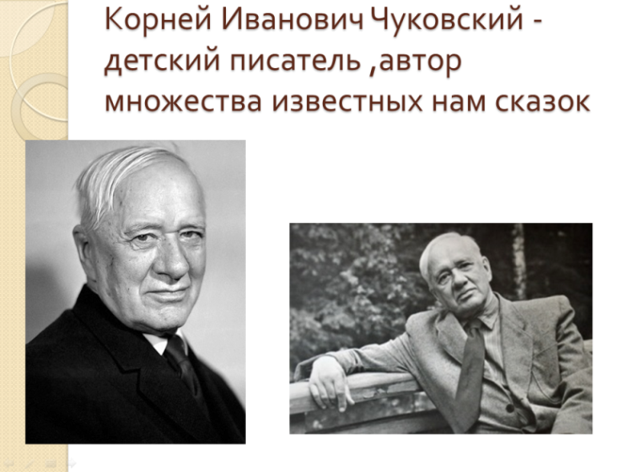
Посмотри перед тобой портрет, на котором изображен удивительный детский писатель К. И.Чуковский. Он родился 31 марта 1882 году в городе Петербурге, он был очень веселым человеком и даже свой день рождения отмечал 1 апреля в день смеха, а свою настоящую фамилию и имя Николай Васильевич Корнейчуков переделал и стал Корней Чуковский.
К. И Чуковский радовал своими сказками еще наших бабушек и дедушек они не представляли своей жизни без сказок Чуковского.
А давай мы с тобой проверим, как мы знаем сказки К. И.Чуковского. Я буду
зачитывать загадку
Викторина «Отгадай из какой сказки».
- Муха, муха - цокотуха,
Позолоченное брюхо.
Муха по полю пошла,
Муха денежку нашла…
(Муха-цокотуха)
- Я кровожадный, я беспощадный,
Я злой разбойник Бармалей!
И мне не надо
Ни мармелада,
Ни шоколада,
А только маленьких,
Да, очень маленьких детей!
(Бармалей)
3.-У меня зазвонил телефон,
-Кто говорит?
-Слон.
-Откуда?
-О верблюда
-Что вам надо?
-Шоколада.
(Телефон)
Одеяло убежало,
Улетела простыня,
И подушка,
Как лягушка,
Убежала от меня…
(Мойдодыр)
У дедушки Корнея есть много стихотворений и сказок, сейчас прочитаю новую сказку.
Чтение сказки «Федорино горе»
Сказки Чуковского учат добру, послушанию, смелости,
чистоплотности.
В какой сказке говорится, что надо соблюдать чистоту?
«Мойдодыр», «Федорино горе»
А какие строчки из этих сказок ты запомнил?
«Убежало одеяло, улетела простыня,
И подушка, как лягушка,
Ускакала от меня…»
«А посуда вперед и вперед,
По лесам, по болотам идет…»
:А в какой сказке говорится, что нужно быть послушным и не убегать от взрослых?
«Бармалей»
А в какой сказке говориться, что не обязательно быть большим и сильным, чтобы помочь другим, и что маленький герой сможет победить, достаточно проявить смелость и отвагу. (Наводящие вопросы: «Что случилось с мухой, Кто ее спас?») Эта сказка «Муха-цокотуха».А теперь немного отдохнем!
Физкультминутка
Нас не надо вам лечить (шагают)
Добрый доктор Айболит.
Будем бегать и шагать,
Будем силы набирать!
Не болят у нас животики,
Как у бедных бегемотиков. (поглаживают животики)
К солнцу руки мы потянем, (руки тянут вверх)
А потом к траве присядем (приседают)
Как орлы летим, парим (машут руками)
Вовсе стороны глядим.
Где- же Африка-страна, (глядят из под руки)
Может помощь, там нужна.
Всем мы помощь оказали, (показали, какие сильные)
Сами сильными мы стали!
С творчеством, какого писателя сегодня мы знакомились?
С творчеством К. И.Чуковского
Какие произведения для детей написал Корней Иванович?
«Путаница», «Телефон», «Федорино горе» и т. д.
Желаю творческих успехов!

Лепка. Тема: «Хоровод»
Уважаемые родители! 1.Настройте ребёнка на занятие.
Загадка:
У мороза внучка есть, и ей всегда на ёлке честь
Она известна там и тут
Скажите, как её зовут. Снегурочка
Снегурочка у нас загрустила и по - секрету, на ушко, она рассказала мне свою грустную историю. Её история о том, что совсем скоро нашей Снегурочке надо возвращаться к себе на родину, на Север. Но ей очень захотелось поводить хоровод на прощание, а подружек у неё нет. Давай поможем Снегурочке – слепим для нее подружек.
Посмотрит и скажи, из каких частей состоит тело снегурочки (туловище, голова, руки)
Верно, а как же наша Снегурочка одета?
А как же расширяется шубка Снегурочки книзу?
Посмотри, сверху от шубки отходят рукава – руки. Молодец все правильно рассказал и показал. А теперь перед тем как слепить для Снегурочки подружек, давай сделаем разминку.
Физминутка «Ёлочка»
Утром дети удивились, (разводят руки в стороны)
Что за чудеса случились
Этой ночью новогодней.
Ожидали, что угодно, (сжимают и разжимают пальцы)
А увидели парад:
В ряд снеговики стоят, (руками рисуют в воздухе три круга)
Глазки весело горят, (закрывают и открывают глаза)
А перед ними ёлочка (хлопают в ладоши)
Пушистая, в иголочках.
Проходи за свой рабочий стол. Перед тобой лежат 3 кусочка пластилина. Из самого большого кусочка мы вылепим туловище девочки в зимней шубке. Затем из кусочка поменьше слепим голову, а из самого маленького - руки. Приступаем к работе.
Самостоятельная деятельность детей. В ходе занятия родитель помогает ребёнку по мере необходимости советом, дополнительным показом на своем материале, указывая на последовательность лепки. Напоминает способы лепки, показывая на своем материале.
А кого мы с тобой лепили? Давай готовые работы поставим в круг. Молодец мы сегодня старались, у нас получилась красивая девочка - подружка в зимней шубке для Снегурочки.
Желаю творческих успехов!
